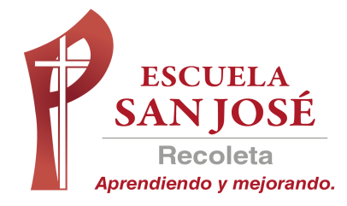
GUIA DE TRABAJO INGLES
SEMANA 18 AL 20 de Mayo
QUINTO BASICO

OBJETIVO: Leer y demostrar comprensión de textos adaptados y auténticos simples no literarios, que contengan palabras de uso frecuente,

UNIT 1: ‘ HOME TIME’

ACTIVIDAD 1: Repasa los contenidos de la unidad de las guías anteriores
ACTIVIDAD 2: Resuelve el siguiente ejercicio
¿Cómo se van ellos a la escuela? Lee las oraciones y marca con un ticket
O una X

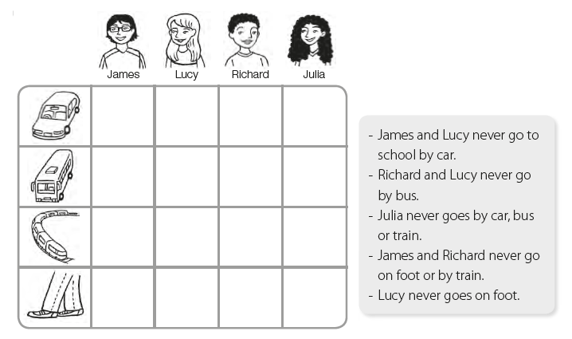

ACTIVIDAD 3: lee nuevamente el texto y completa las oraciones con el medio de transporte que usa cada uno

SOLUCIONARIO: la idea es que resuelvas los ejercicios por ti mismo (a) o con ayuda del diccionario y luego revises y corrijas
RESPUESTAS ACTIVIDAD 2:
JAMES : X EN LA IMAGEN DEL AUTO, TREN Y A PIE.
TICKET EN LA IMAGEN DEL BUS

LUCY: X EN LA IMAGEN DEL AUTO, BUS Y A PIE.
TICKET EN LA IMAGEN DEL TREN

RICHARD: X EN LA IMAGEN DEL BUS, TREN Y A PIE
TICKET EN LA IMAGEN DEL AUTO

JULIA: X EN LA IMAGEN DEL AUTO, BUS Y TREN
TICKET EN LA IMAGEN DE A PIE

RESPUESTAS ACTIVIDAD 3
- BY BUS
- BY TRAIN
- BY CAR
- ON FOOT

LA GUÍA LA PUEDES IMPRIMIR Y PEGAR O HACER EL DESARROLLO EN EL CUADERNO
NO SE ENVIA AL CORREO

